Моу Вахромеевская СОШ
Камешковского района
Владимирской области

Разработка урока изобразительного искусства 6 класс
по теме «Пейзаж в графике Владимирского художника творчества Б.Ф. Французова.»

материалы подготовлены учителем изобразительного искусства
Яковлевой Н.А.

п. М-Горького

Тема | «Пейзаж в графике Владимирского художника творчества Б.Ф. Французова.»
Учитель | Яковлева Н.А.
Цель | Создать условия для усвоения новых знаний и формирования навыков практической самостоятельной работы
Задачи | О: Способствовать закреплению и расширению знаний по теме "Пейзаж в графике", –, отмечать выразительные средства изображения, их воздействие на чувство зрителя; формировать умение анализировать произведения живописи и художественные тексты;  В: Способствовать мобилизации знаний и опыта. – умение видеть красоту окружающего мира,  – уважение к труду, таланту великих художников,  – патриотическое воспитание: гордость за свое Отечество;  Р: Способствовать коррекции речи, совершенствовать навыки публичного выступления, генерирования идей, аргументированного спора;  при необходимости способствовать слуховой и речевой коррекции.
Предварительная подготовка | Презентация по теме творчество Бориса Французова  Подготовка листов для работы в технике "Граттаж"
Оборудование | Мультимедийный проектор, экран, ноутбук, рефлекторы, рабочие листы,
Формируемые компетенции | Способствовать формированию ключевых компетенций:  Коммуникативной : умение вступать в контакт с другим человеком.  Информационной: критическое отношение к информации, обобщение, анализ и др. действия с ней.  Кооперативной : понимание значении общих усилий как условие успешного выполнения общего дела. Умение совместно работать, давать оценки.  Проблемная: концентрация внимания на поиск решения поставленного вопроса.
Ход урока
- Организационный момент.
Добрый день! Садитесь!
1
( Рефлексия)
У вас на стола лежат веера ( рефлекторы), выберите пуговицу того цвета, который сейчас отражает ваше настроение. Спасибо!
Прежде чем приступить к новой теме, посмотрим, на сколько, хорошо вы усвоили материал прошлого урока.

Деятельность учителя | Деятельность учеников
1.Создание мотивационного поля урока
- - Формулирование темы и проблемы урока. Чтение эпиграфа, выяснение его смысла.
- «Мир, в котором мы живем, - прекрасен.
Прекрасно все: люди, громадная скульптура поверхности земли, ветер, трава, смена времен года - все, все…
Но самое прекрасное и загадочное - свет, который везде, и в нас тоже.»
Б. Французов (на доске).

2. Целеполагание. Игра «Мозговой штурм»
- Что мы ожидаем от сегодняшнего урока исходя из темы эпиграфа? | - Составляют цели урока  - получить новые знания о…  - пообщаться и сделать вывод …  решить проблему…
- 3. Актуализация знаний Кросворд 1. Жанр искусства, предметом изображения которого являются фрукты, посуда, драпировки. (Натюрморт)
- Изображение, намеренно подчеркивающее и комически преувеличивающее отрицательные черты отдельного человека. (Карикатура)
- Жанр искусства, в котором работал писатель Евгений Чарушин. (Анималистка)
- Вид художественных произведений, характеризующийся определенными темами. (Жанр)
- Жанр, предметом изображения, которого являются поля, леса, парки, городские улицы. (Пейзаж)
- Вид пейзажа, изображающий море. (Марина)
- Художник, работавший в сказочно - мифологическом жанре. (Васнецов)
- Действие, которое может быть изображено на картинах, выполненных в батальном жанре. (Война)
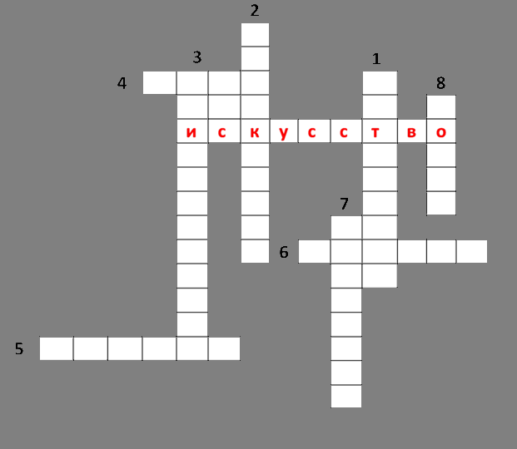

5. Работа с текстом учебника и документами в группах (кейс- метод)
- Класс делится на 3 группы (по принципу игры «Землетрясение»). Каждая группа получает индивидуальное задание.  А что такое графика?  Вид изобразительного искусства. Это искусство изображения предметов линиями, штрихами, без красок.  Это и сами произведения данного искусства.  Существует много видов графики.  Например, гравюра.  Что такое гравюра?  Это рисунок или надпись на каком-либо твердом предмете.  Гравюра на дереве называется-  ксилография.  Офорт-гравюра на металле.  Карандашный рисунок, который может сделать каждый из вас, тоже является видом графики. Но сегодня вы познакомитесь с другим видом графики, который не требует специального оборудования - это граттаж.  ГРАТТАЖ – от французского слова «греттер» означает скрести, царапать.  ГРАТТАЖ – это выполнение рисунка путем процарапывания пером или другим острым инструментом на бумаге. картоне, загрунтованном яичным желтком, а потом гуашью. граттаж. И так приступаем к работе.  Ожидаемый результат: | 1 группа:  1. Прочитать текст учебника стр.164-167  2. Ответить на вопросы:  Какой вид графики является самым распространённым?  Какой материал используют для графических работ?  Что такое "Граттаж"?  2 группа:  1. Прочитать предложенный текст  . Ответить на вопросы:  Борис Французов кто он?  Дата и место рождения  - Что чаще всего в своих работах изображал Б.Французов?  - Почему?  - Знаете ли вы что такое офорт?  3 группа:  Заполнить таблицу  Название картины  Жанр Манера исполнения (реальность изображения, вымысел или фантазия художника) Город ской Сел ьский Мо рской Производ ственный Вид изо ИЗо  1  2  3  4  5  6  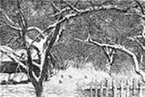  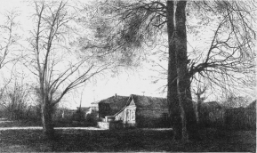  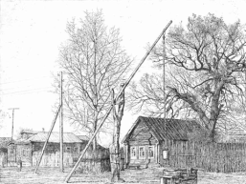  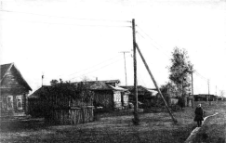  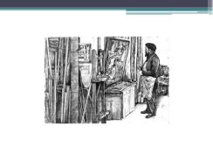  имеет представление о жанре пейзажа;  рассуждает о личном отношении художника к жанру пейзажа;  умеет систематизировать полученные знания;  делает выводы по изученному материалу.
- Выступление организует в форме игры «Открытый микрофон» (говорит тот, у кого микрофон, не критикуя мнения других).  Выступление учащихся сопровождается презентацией | - Выступление 1-2 участников от группы.
ЗАКРЕПЛЕНИЕ ИЗУЧЕННОГО МАТЕРИАЛА.  ИЗМЕНЕНИЕ СЛОВЕСНОЙ КОНСТРУКЦИИ | Во время выступления учащихся дети составляют небольшой рассказ о художник  Приложение №4
Подвожу итог. Борис Французов говорил, что «офорт требует терпения, но и зато позволяет графику полнее реализовать свои возможности и создать более глубокое по содержанию, точное по исполнению произведение».
В искусстве офорта Борис Французов достиг того, что его черно-белые листы казались цветными.

Мы сегодня в этом убедились.

Даю задание выполнить графический пейзаж в технике "Граттаж "
Физминутка.

Упражнение «Зеркальное рисование».

Цель: развитие межполушарного взаимодействия, произвольности и самоконтроля.

Необходимо рисовать в воздухе одновременно обеими руками зеркально-симметричные буквы (ФИО художника)

На столы постелите газеты,. Для выполнения работы нам потребуется особая аккуратность, точность, внимание. | Самостоятельная работа. Творческая работа под музыку
Рефлексия Выставка работ ПОПС-Формула
(при обсуждении )
П-позиция(я считаю, что..)
О – обоснование(потому,что..)
П –пример (….)
С- следовательно…(таким образом)

Домашнее задание Синквейн тема пейзаж
1 строчка- существительное
2 строчка- два прилагательных
3 строчка- три глагола
4 строчка- предложение
5 строчка- существительное-перифраз.

